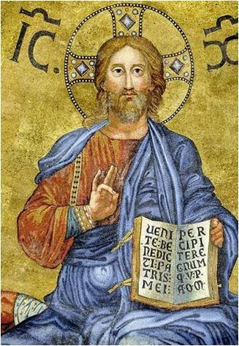
Farnost u kostela sv. Anežky České, Spořilov

Neděle 24. listopadu 2024

oSlavnost Ježíše Krista Králeo

- Mše svaté pravidelné: v neděli v 8.30 a 10.30, ve středu, čtvrtek a pátek v 18.00. Zpovídání půl hodiny přede mší či dle domluvy.

Liturgický kalendář: v úterý je památka sv. Leonarda z Porto Maurizio, ve středu památka sv. Františka Antonína Fasaniho, ve čtvrtek památka sv. Jakuba z Marky, v pátek je svátek Všech svatých serafínského řádu, v sobotu svátek sv. Ondřeje, příští neděle je první adventní, začíná nový církevní rok, při obou bohoslužbách bude jako vždy žehnání adventních věnců.
- V pondělí od 19.00 je v kostele Večer chval se skupinou Vlny.
- Ve středu v 19.00 je setkání pastorační rady farnosti.
- Tento den je také Červená středa v naší farnosti, připomínka křesťanů pronásledovaných ve světě.
- Ve čtvrtek od 16.00 je setkání sekulárních františkánů. Po mši bude před vystavenou eucharistií smírná pobožnost dle Modlitebního společenství za mír a svět.
- V pátek ve 13.00 zde bude pohřeb MUDr. Emílie Čechové.

